Bài 1_DiemDanh

Nhập các thư viện

import numpy as np

import pandas as pd

Tạo Series và DataFrame

s = pd.Series([1, 3, 5, np.nan, 6, 8])

dates = pd.date_range('20130101', periods=6)

df = pd.DataFrame(np.random.randn(6, 4), index=dates, columns=list('ABCD'))

Bảng dữ liệu

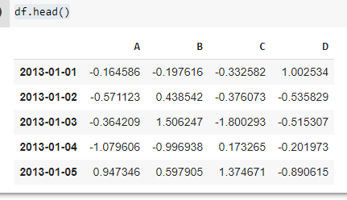

Chọn 1 vùng dữ liệu

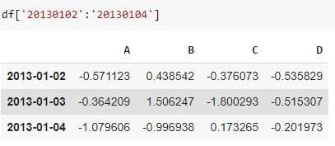

Chọn theo nhãn

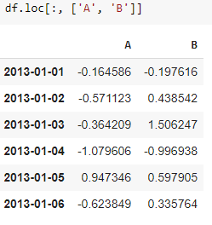

Chọn theo vị trí

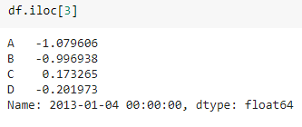

Lập chỉ mục

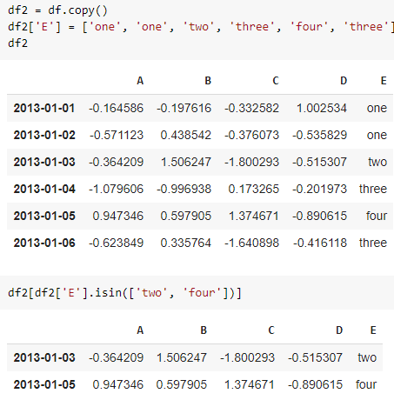

Tạo cột mới

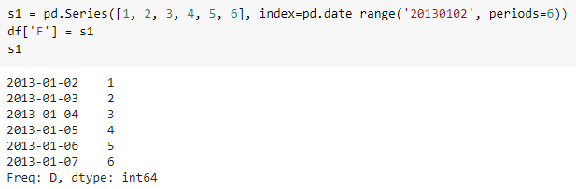

Điền những điểm dữ liệu bị thiếu

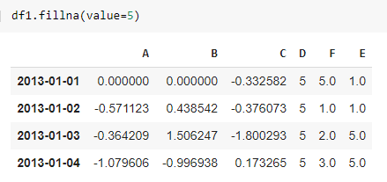

Kết nối 2 bảng

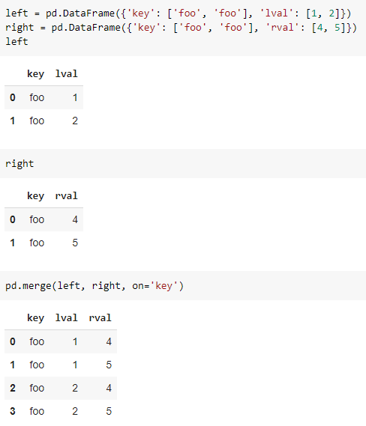

Vẽ biểu đồ

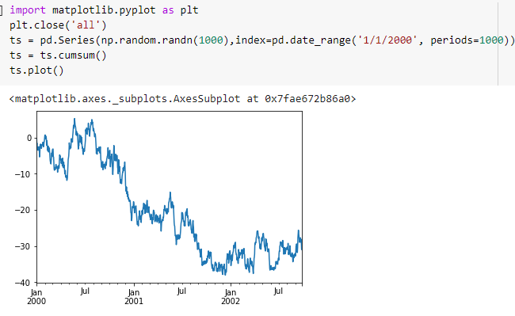

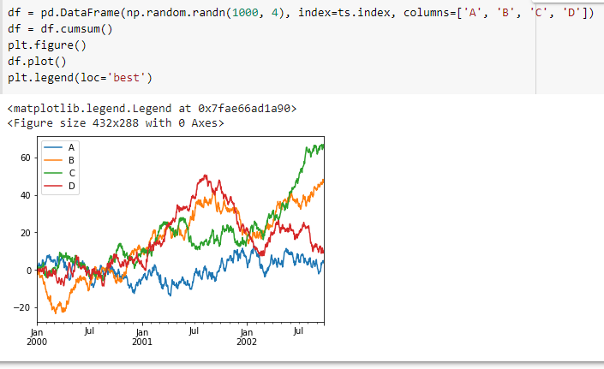

Xuất file csv

